N°
004/2019
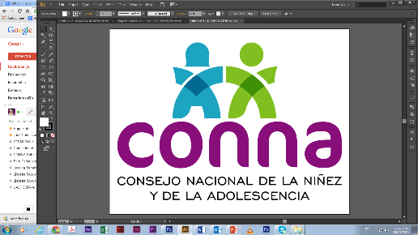

Resolución de Solicitud de Información

El Consejo Nacional de la Niñez y de la Adolescencia, luego de haber recibido y admitido la solicitud de información No. 004/2019, presentada ante la Unidad de Acceso a la Información Pública de esta dependencia el día 12 de marzo de 2019, mediante la cual solicitó lo siguiente:

1-Número de Comités Locales creados hasta el 11 de marzo de 2019 (municipio y departamento)
2-Nómina de integrantes de los Comités Locales de Derecho (número de integrantes del CLD, nombre del o la presidenta, dirección de la sede del CLD, medios de contacto del CLD para interponer avisos o denuncias )
3-Para el apoyo en asistencia técnica establecida en el art. 154, facilitar Plan, estrategia, programa de asistencia técnica que los Equipos de Apoyo a Comités Locales utilizan para acompañar y fortalecer a los CLD creados.
4-Para el apoyo en la asistencia financiera facilitar, presupuesto de dietas a CLD del año 2012, 2013, 2014, 2015, 2016, 2017 y 2018 y su respectiva ejecución anual.
5-Nomina de CLD que posee adolescencia como representantes de la comunidad por municipio y departamento.
6-número de avisos o denuncias sobre vulneraciòn a derechos colectivos recibidos en los CLD por año, municipio y departamento
7-Número de remisión de avisos o denuncias de vulneraciòn a derechos individuales remitidos de CLD a Juntas de protección y numero de avisos o denuncias de vulneraciòn a derechos colectivos o difusos remitidos de Juntas de Protección a CLD por municipio y departamento.
8-Nómina de Entidades de Atención a Niñez y Adolescencia integrantes de la RAC que apoyan el trabajo de CLD por municipio y departamento (especificando si el apoyo es en asistencia técnica o financiera)
9- Consolidado de asistencia de los CLDs por mes y por año x municipio

Y considerando que la solicitud cumple con todos los requisitos establecidos en el art.66 de La ley de Acceso a la Información Pública y los arts. 50 al 54 del Reglamento de la Ley de Acceso a la Información Pública, y que la información solicitada no se encuentra entre las excepciones enumeradas en los arts. 19 y 24 de la Ley, y 19 del Reglamento, resuelve:

PROPORCIONAR LA INFORMACIÓN PÚBLICA SOLICITADA

La información será entregada tal como lo estableció la persona solicitante, a través de correo electrónico.

San Salvador, a las trece horas del cinco de abril de dos mil diecinueve.

_________________________________
Silvia Soledad Orellana Guillén
Oficial de Información

